Zardan Difüzyonla Geçiş
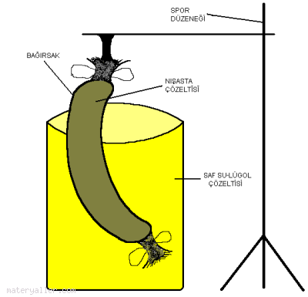
Deneyin Amacı: Bağırsak zarında difüzyonu gözlemek.

Deney Malzemeleri: Kurutulmuş bağırsak, Saf su, Nişasta çözeltisi, Lügol çözeltisi, Spor düzeneği, Beher

Teorik Bilgi :
Difüzyon, Geçişme veya Yayılma olarak da bilinir, maddelerin çok yoğun ortamdan az yoğun ortama göçü. Fiziksel kimyada ise moleküllerin kinetik enerjilerine bağlı olarak rastgele hareketlerine denir.

Difüzyon, maddenin bütün hallerinde farklı hızda ve özellikte görülür.

Difüzyon, hayvan ve bitkilerde gerçekleşen birçok doğal olayda büyük önem taşır. Kandaki alyuvarlar saf suya konulacak olursa, su hücre çeperinden alyuvarın içine dolarak hücrenin şişmesine ve patlamasına yol açar. Bitkilerin köklerinin suyu emmesi ve böbreklerde idrar oluşumu da geçişme olayı sayesinde gerçekleşir. Bitki hücrelerinin şişliği, hücre zarının iki yanındaki basınç farkı yüzündendir: Yoğunluğu yüksek olan hücrenin içine dolan su, şişmesine neden olur.

Difüzyon olayından, ciddi böbrek hastalıklarında kullanılan diyaliz makinesinde yaygın biçimde yararlanılır.

Deneyin Yapılışı :
Bu deneyde laboratuar çalışmasında zarların bazı özelliklerini gözleyeceğiz. Kullanacağımız hayvan bağırsağı , suyun ve diğer küçük molekülleri geçirdiği halde büyük molekülleri geçirmez.

Suyun geçişi , su moleküllerinin hareketinden doğan bir çeşit difüzyondur. Difüzyonu cansız bir zarda incelememizin sebebi , canlı hücrelerdeki madde geçişlerini daha iyi anlamak içindir.

20 cm uzunluğunda hayvan bağırsağını bir gün önceden temin ediniz.

Bağırsak parçasını bir gece suda bekletiniz.

Nişasta çözeltisini hazırlayınız.

Gerekli çözeltinin hazır olup olmadığını kontrol ediniz.

Bir beher içerisine saf su ve lügol çözeltisi doldurunuz.

Bağırsak parçasının bir ucunu sıkıca bağlayınız.

Açık ucunda 5 cm kalıncaya kadar nişasta çözeltisiyle doldurunuz.

Daha sonra bu ucuda bağlayıp spor düzeneği yardımıyla içi nişasta çözeltisi ile dolu bağırsağı lügol - su çözeltisi içine sallandırınız.

Hazırladığınız bu düzeneği bir gün süre ile beklemeğe bırakınız.

Bir gün bekledikten sonra düzenek üzerindeki değişiklikleri gözleyerek deney hakkındaki yorumlarınızı açıklayınız.

Deneyin Sonucu :
Beherdeki saf su ve lügol çözeltisi içerisine , seçici - geçirgen olan bağırsağın içinde nişasta çözeltisini bırakıp 1 gün sonra kontrol ettiğimizde küçük moleküle sahip lügolün bağırsaktan geçerek nişasta çözeltisine karışmış ve nişasta çözeltisinin rengini lacivertimsi bir renge dönüştürmüştür. Bu sırada saf su - lügol çözeltisindeki lügol miktarı azalacağından bu çözeltinin derengi açılacaktır. Ayrıca bağırsak ve su - lügol çözeltilerindeki toplam lügol miktarları da birbirine eşittir. Bu deneyde nişasta molekülünün büyük olması nedeniyle de bu çözelti saf su - lügol çözeltisine geçiş yapamamıştır.

